Санкт-Петербургский политехнический университет Петра Великого

Институт компьютерных наук и технологий

Высшая школа интеллектуальных систем и суперкомпьютерных технологий

**Отчёт по лабораторной работе № 1**

Дисциплина: Низкоуровневое программирование

Тема: Машина Тьюринга-Поста

Вариант: 3

Выполнила студентка гр. 3530901/00002 ______________________ С.Е. Бельская

(подпись)

Принял преподаватель ______________________________________ Д.С. Степанов

(подпись)

«____»______________2021 г.

Санкт-Петербург

2021

**Задача**

Построить машину Тьюринга, совершающую сложение последовательности чисел, представленных в унарном коде.

**Алфавит**

1, +, =, X, _ (пробельный символ)

**Начальное и конечное положение**

Числа должны быть записаны через плюс (+). После последнего числа ставится равно (=).

Головка должна находиться над первым символом первого числа.

После остановки машины головка должна находиться над первом символом результата.

**Алгоритм**

Из начала первого числа убирается 1 и заменяется на X. Затем головка двигается в конец и записывает 1 в результат. После этого следует возврат в начало числа, с которым мы работаем, и всё повторяется

**Диаграмма состояний**

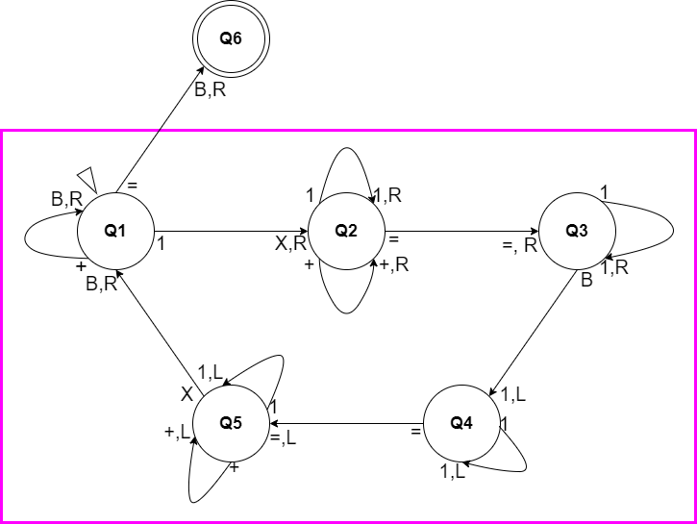 На диаграмме пробел обозначен буквой «В».

Рис. 1 Диаграмма состояний

**Описание работы**

Машина начинает работу в состоянии Q1. Она заменяет первую единицу первого числа на вспомогательный символ «Х», обозначающий «запоминание» единицы, и сдвигается вправо, переходя в состояние Q2.

В состоянии Q2 машина проходит все «1» и «+» до «=», двигаясь вправо. Как только под головкой оказывается над «=», она делает шаг вправо и переходит в состояние Q3.

В состоянии Q3 машина двигается до конца уже записанного результата вправо. Как только головка оказывается над пробелом, следующего за последней единицей, она ставит в эту клетку «1» и делает шаг влево, переходя к состоянию Q4.

В состоянии Q4 машина проходит записанный результат до «=». Когда головка оказывается над знаком «=», машина делает шаг влево и переходит в состояние Q5.

В состоянии Q5 машина двигается влево до того, пока головка не окажется над символом «Х». Она заменяет этот символ на пробел и делает шаг вправо, возвращаясь в начальное состояние Q1.

Данный цикл повторяется до конца числа. Как только головка машины окажется над последующим за числом «+», она заменит его на пробел и сделает шаг вправо, чтобы начать его для следующего числа.

Если под головкой машины в начальном состоянии Q1 оказывается «=», значит она прошла все числа, машина заменяет «=» пробелом и делает шаг вправо, переходя в конечное состояние Q6, завершая свою работу.

**Пример выполнения программы на симуляторе**

Производится сложение чисел 1, 2 и 3. В результате мы получили число 6.

Рис. 2 Начальные условия

Рис. 3 Результат работы машины

**Вывод**

В данной работе я познакомилась с принципом работы машины Тьюринга и общими правилами реализации алгоритмов на ней на примере сложения последовательности чисел в унарном коде.